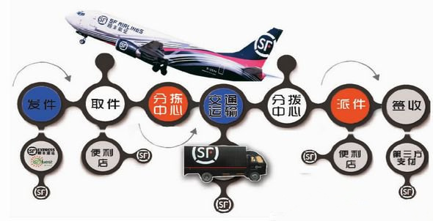

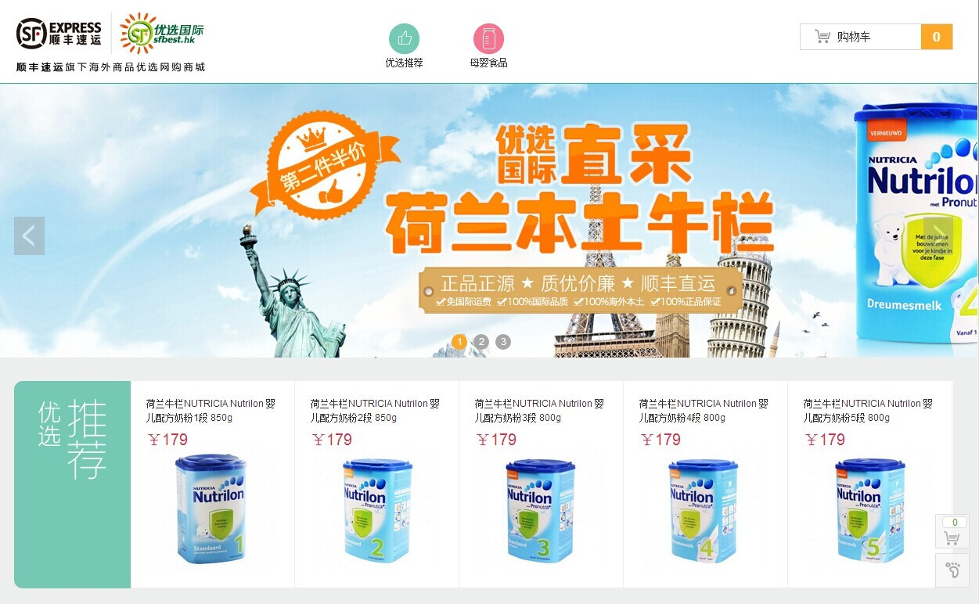

**揭秘顺丰2014年双11布局**

2014年双11，大家都在关注阿里的571亿交易的台前末后，同时关注2.78亿物流订单完成过程时。忽略了另外一个大佬的低调布局，那就是顺丰王卫。

**双11顺丰的数据：**先看看飙升的数据，双11当日和第二日顺丰接单量达2349万单，排名第四。按照顺丰的利润率计算，排行第一非他莫属。而2013年双11的数据是排行第六，当日交易316万单，巨大的数据差异，比2013年增长84%。这彪悍的数据背后的重要因素是整个双11TOP10的商家中，7家都被顺丰拿下，包括小米、华为、优衣库、魅族、罗莱家纺、韩都衣舍、杰克琼斯。

**双11顺丰优选的数据：**优选今年双11是打了一场漂亮的战役，从11月6日开始准备，到11日销售额超过2.8亿（双11当日销售7200万），与10月同期增长超过1700%，订单量共计67万，刷新了中国生鲜电商的记录。

这些数据背后其实暗藏王卫低调的布局的第一阶段的成绩表，接下来从双11的角度揭秘顺丰在今年的相关布局：

从2013年融资80亿到今年双11，顺丰的布局可以说马不停蹄。布局嘿客、收购落地配、布局冷运、全面渗透电商、收购超10架767飞机发力跨境电商、与中石化3万家易捷店合作O2O、3个月上线22个云仓、全面推动农村加盟模式、开通京沪专列快递、牵手国药试行温控干线...整体盘点下来，行业企业无不胆寒。

**一、外人都不知道的顺丰“冷运”的布局**

“顺丰冷运”，曾经仅仅是在优选的冷链配送基础上衍生出来的细分物流服务。外界都不知道，其实已经低调布局一年多，在9月25日才正式宣布“顺丰冷运”品牌（SFCold Chain），定位专注于为生鲜食品行业客户提供“一站式供应链解决方案”。

从内部了解到“顺丰冷运”的商业模式和定位如下：

**1、模式：**“顺丰冷运”是在整合顺丰现有物流、电商、门店等资源的基础上，为生鲜食品行业客户提供冷运仓储、冷运干线、冷运宅配、生鲜食品销售、供应链金融等一站式解决方案。目前生鲜商品可以覆盖全国54个城市，已成为我国覆盖范围最广的冷运宅配服务商。

目前采用的是 “一段式全程冷链”配送，全程可视化，即达到全程温控、信息记录以及调控，相比于行业的“冷链B2B+落地配的二段式半程冷链”模式更优。

**2、定位：**食品企业、生鲜食材市场、餐饮企业、生鲜电商等。据悉目前已与联想佳沃、冰天美帝冰淇淋、天猫与淘宝商户等开展合作。如果大家有印象应该记得，今年优选卖的岭南荔枝顺丰冷运是在24小时内从枝头航空直达北京消费者口中。

**3、历程：**顺丰的每一步发展都是低调的摸索探路出来的，优选的发展，是王卫前期的探索生鲜的尝试，一旦探索成型，为之服务的冷链又是一个低调的逆袭，让中国传统做冷链的企业来了一个冷不防的一批黑马。

在2012年5月31日顺丰优选上线之初，顺丰速运便已开始在冷链物流领域的布局，目前顺丰优选的产地直供和入库的生鲜商品，使用的便是“顺丰冷运”的“生鲜速配”和“冷运宅配”服务。顺丰于2013年12月正式成立食品供应链事业部，随后逐渐推出仓干配销一体化的行业解决方案。今年9月，集冷运存储和中转功能于一身的顺丰上海和厦门冷库也正式启动，城际化的一段式全程冷运服务已经展开。预计到2014年底，顺丰将建成启用包括北京、广州、深圳、武汉、成都等地的总计10座B2C冷库，成为我国拥有最多B2C冷库的企业。

整个顺丰冷运的结构：生鲜速配、大闸蟹专递、冷运仓储、冷运干配、冷运零担、冷运宅配等。

**二、双11顺丰优选与顺丰“嘿客”线上线下联动雏形乍现**

和往年不同的是，今年双11顺丰“嘿客”门店成功与顺丰优选联动，除店内宣传展示外，还将提供现场下单和常温包裹自提等服务。

此役最大的价值：

1、成功实现了大促时期O2O的运营模式；

2、成功将线下的社区用户体验带来的流量拉动到线上；

3、成功将优选+嘿客+速运有机结合

4、据悉今年O2O的联动，同样推动的是预售模式，将“零库存”与快速响应的供应链有机结合。

**三、双11，顺丰优选是如何玩转生鲜大促的**

生鲜玩大促，很多人都觉得不可思议，因为生鲜是作为快消品，与服装、家电、3C有着截然不同的差异。顺丰优选是怎么玩的呢？

**1、打造生鲜的“爆款”模式**

据悉，2013年双11期间，生鲜电商便初尝甜头。数据显示，顺丰优选在11日当天销售额增长了26倍,订单量增长17倍；天猫售出50吨阿拉斯加野生海鲜，相当于一个沃尔玛超市2年的销售吨数；易果生鲜也创下 72小时狂卖近4万只榴莲的记录。

今年双11生鲜的格局：平台电商欲借生鲜品类缓解常规促销带来的审美疲劳，垂直电商真金白银让利拉拢新客，品牌商家蓄积品牌势能欲集中释放。双11当天天已将生鲜放在了与食品类目同等重要的位置，而之前生鲜都是食品类目的子频道；美国生鲜果蔬品牌都乐首次参战双11，联想创始人柳传志打造的柳桃也选择在双11首发。

顺丰优选今年在生鲜领域布局了多个“爆款”单品，爆款的备货量为平日的20倍左右，这也是实现从11月6日-11日销售额超过2.8亿的数据的关键因素。

**2、定制化物流服务**

据悉，顺丰冷运针对顺丰优选推出了定制化的双11预案，针对同城生鲜订单将增加发车班次，异地装载率到达60%也将采取直发而非中转形式，以提升配送效率。同时结合顺丰今年收购落地配企业的优势，成功实现城市间运输和“最后一公里”的落地冷链宅配。

**四、不得不提的亮点，优选的跨境低调启动**

业界都不知道的一件布局：顺丰优选的海外代购网站（www.sfbest.hk）于11月11日正式上线，命名为“优选国际”。（当天全部眼球都在聚焦双11，顺丰优选的这一布局，也许开启了新的战略）

据悉，优选国际与顺丰优选主站（www.sfbest.com）定位保持一致，聚焦于食品领域，选品标准为优质、差异化、高附加值，如奶粉、保健品等，这些也是海购的热门品类。第一批海购商品为意大利、荷兰奶粉。

这些产品的属性是：女人、高频、刚需、高附加值，可以看出顺丰优选跨境电商精准的定位。

经过多番打听，了解“优选国际”的运营模式如下：

顺丰优选与各海关口岸建立合作，把海外食品通过个人行邮的方式，直接寄给消费者。物流使用顺丰速运，运输方式分两种：

1.将商品从海外运到顺丰优选香港的仓库，从香港直邮；

2.将商品直接运到保税仓，从保税仓直邮。

据悉，未来顺丰优选还会将优选国际对外开放，吸引海外的企业和商家入驻。真正的食品跨国平台的雏形基本出现，这将是很大的一步棋。

**总结：**

王卫低调的布局，往往是冷不防的超越对手。两年前，估计谁也不会想到顺丰优选这个电商平台做成现在这样；一年前，谁也没有想到“冷运”被顺丰偷偷拿下；今天，谁也没有想到，优选国际开始打通跨境食品的平台。

正所谓应征这句话：高手每天练内功，新手每天走捷径。真正的大佬是在低调练内功后，一剑封喉。

互联网时代，中国物流不缺商机，缺的是能够把握商机的人。2015年是互联网时代新思维的物流企业爆发的一年，只有拥抱变化的企业才能赢在未来。曾经成功的企业或国企，当你们还在沉寂在过去的成功和现在的成就的时候，冷不防时机已过。

（转自微博*@黄刚-物流与供应链*）